(C.V.)
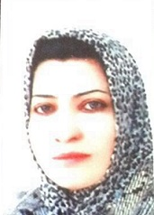

Name: Hayat Ghaith Sachit
Birthday: 1/7/1972
Mobile:009647805623524
E.mail:hayatghaith@uomustansiriyah.edu.iq
Scientific Grade: Lecturer
Eductional Background: Master of Medical Microbiology
Speciality: Medical Microbiology
Interests: I am interested in following the latest developments in scientific research in microbiology, especially in viruses and medical molecular biology.

السيرة الذاتية
الاسم: حياة غيث ساجت الدعوم
المواليد: 1/7/1972
هاتف:009647805623524
hayatghaith@umustansiriyah.edu.iq البريد الالكتروني:عنوان
الدرجة العلمية:مدرس
الخلفية العلمية:ماجستير
التخصص: احياء مجهرية طبيةالاهتمامات: متابعة اخر تطورات البحوث العلمية والطبية في مجال الاحياء المجهرية وخاصة فيما يتعلق ببحوث الفايروسات والبايولوجي الجزيئي الطبي.

